giunta regionale

ASSESSORATO ALL'ISTRUZIONE, ALLA FORMAZIONE, AL LAVORO E PARI OPPORTUNITÀ

Direzione Infrastrutture, Trasporti e Logistica.
Unità Organizzativa Edilizia

L.R. 24.12.1999, n. 59

"Nuove disposizioni in materia di intervento regionale per l'ampliamento, completamento e sistemazione di edifici scolastici per le scuole materne, elementari e medie"

Bando 2017

MODELLO
PER IL CARTELLO DI CANTIERE

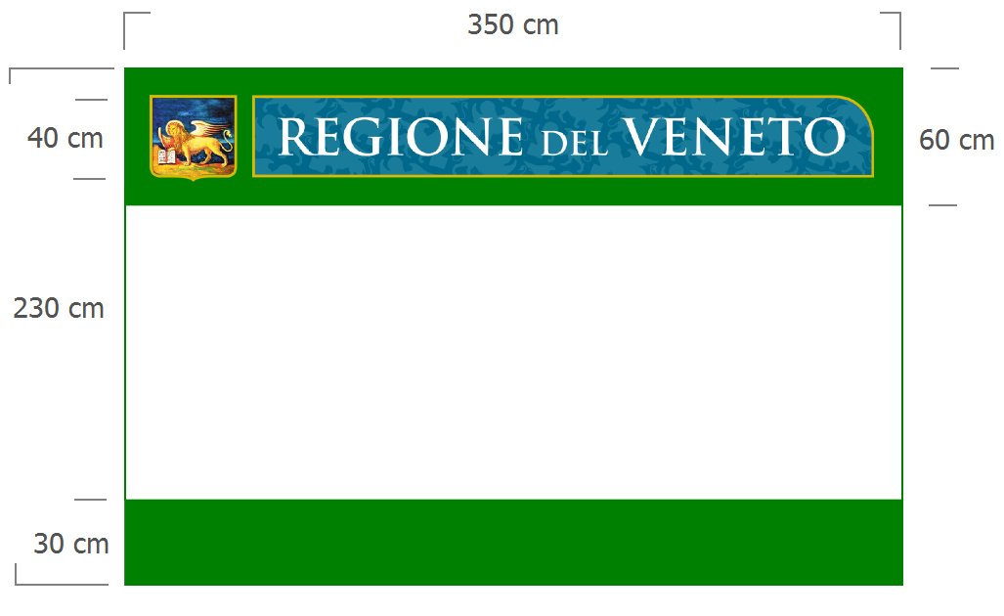
Direzione Infrastrutture, Trasporti e Logistica – Unità Organizzativa Edilizia

Opera realizzata con il contributo regionale ai sensi della L.R. n. 59 /1999 “Nuove disposizioni in materia di intervento regionale per l’ampliamento, completamento e sistemazione di edifici scolastici per le scuole materne, elementari e medie”. D.G.R. n. _____ del _______ .
ASSESSORATO ALL'ISTRUZIONE, ALLA FORMAZIONE, AL LAVORO E PARI OPPORTUNITÀ

MISURE E PROPORZIONI
Il cartello di cantiere dovrà rispettare le misure e proporzioni indicate nella figura.

COLORI
Il verde delle fasce dovrà rispettare i codici cromatici definiti per l’Immagine coordinata della Regione Veneto per l’Area territorio ed ambiente.

- RGB: Red 0 – Green 102 – Blue 0
- Quadricromia: Cyan 81 – Magenta 21 – Yellow 100 – Black 28

Il Logotipo della Regione Veneto, posizionato al centro della fascia superiore, dovrà essere di colore Pantone n. 315 con retino al 70% e sottofondo di leoni stilizzati.

Per la riproduzione monocromatica (avendo a disposizione solo il colore nero): delimitare con un filetto nero l’area delle fasce (a sfondo bianco o grigio chiaro) ed inserire nella fascia superiore il Logotipo regionale, in colore nero su sottofondo bianco.

______________________________________________________________________________

Il Logotipo della Regione Veneto, in alta risoluzione, può essere richiesto alla Direzione regionale Comunicazione ed Informazione - tel. 041 2792746 - cominfo@regione.veneto.it

